**Дата: 06.04.2023 Фізична культура 2-А Вчитель: Юшко А.А.**

**Тема.** О.В. ТМЗ. ЗРВ зі скакалкою. Пружні нахи­ли в положенні сидячи. Стрибки зі скакалкою. Стрибки на двох ногах, почергово, обертаючи скакалку вперед. ЗФП. Махові рухи руками та ногами в різних напрямках . Нахили тулуба в положенні стоячи. Вправи з м'ячем. Удари внутрішньою стороною ступні по м’ячу, що котиться. Рухливі ігри та естафети.

**Мета**: повторити правила безпеки та поведінки на уроках фізкультури; вдосконалювати навички виконання комплексу загально-розвиваючих вправ зі скакалкою; навчати стрибкам на двох ногах, почергово, обертаючи скакалку вперед, маховим рухам правою і лівою ногою у бічній і лицьовій площині, стоячи біля опори та під час ходьби; тренувати у виконанні пружних нахи­лів в положенні сидячи, стоячи; вдосконалювати навички виконання вправ з м’ячем; формувати уміння і навички перекидання м’яча в парах, зупинки м’яча, що котиться; сприяти вихованню морально-вольових якостей: витривалості, сили, швидкості, спритності, здорового способу життя.

**Опорний конспект уроку для учнів**

1. Правила техніки безпеки під час занять спортом в домашніх умовах.

[***https://www.youtube.com/watch?v=Cp6JmkqCQfI***](https://www.youtube.com/watch?v=Cp6JmkqCQfI)

2.Організовуючі вправи:

* шикування в шеренгу, в колону

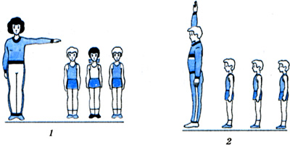

* повороти ліворуч, праворуч, кругом

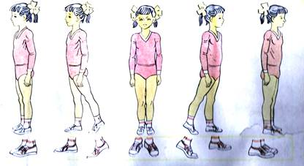 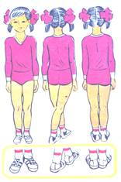

* ходьба на носках, п'ятах, з високим підніманням стегна, у напівприсіді, у присіді

[***https://www.youtube.com/watch?v=n858d2zebb8***](https://www.youtube.com/watch?v=n858d2zebb8)

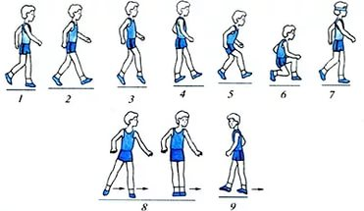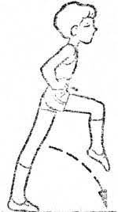

1. Загально-розвивальні вправи зі скакалкою.

[***https://youtu.be/9VquklTTGfs***](https://youtu.be/9VquklTTGfs)

1. Стрибки зі скакалкою.

[***https://youtu.be/A-SPshe2ooM***](https://youtu.be/A-SPshe2ooM)

1. Стрибки на двох ногах, почергово, обертаючи скакалку вперед.

[***https://youtu.be/5a6jZrcredY***](https://youtu.be/5a6jZrcredY)

1. Махові рухи правою і лівою ногою у бічній і лицьовій площині, стоячи біля опори та під час ходьби.

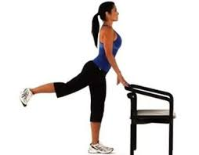 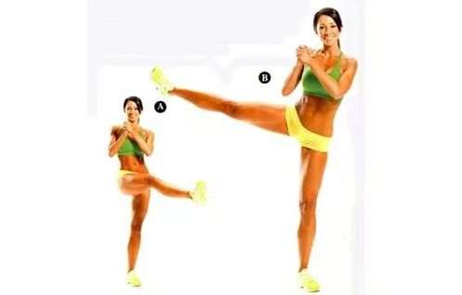 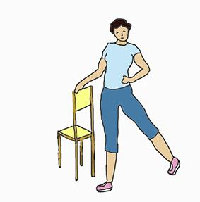

1. Нахили тулуба в положенні стоячи.

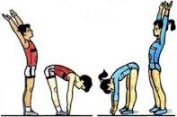 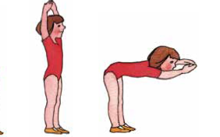

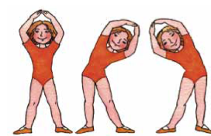 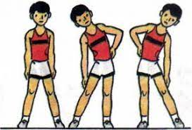

9.Пружні нахи­ли в положенні сидячи.

[***https://youtu.be/SlntMJNzfAs***](https://youtu.be/SlntMJNzfAs)

10. Вправи з м'ячем.

* Школа володіння м’ячем.

[***https://youtu.be/ddBTIqfV5_A***](https://youtu.be/ddBTIqfV5_A)

* Перекидання м'яча в парах.

[***https://youtu.be/BYd4AdEfpjM***](https://youtu.be/BYd4AdEfpjM)

* Зупинки м’яча, що котиться.

[***https://youtu.be/wur33G1XzME***](https://youtu.be/wur33G1XzME)

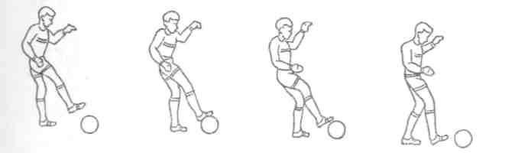

# 11.Рухлива гра «Зробить той, хто…»

# [*https://www.youtube.com/watch?v=qiMN7A5ibp8*](https://www.youtube.com/watch?v=qiMN7A5ibp8)

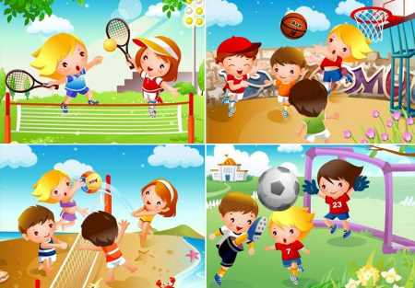

***Пам’ятай:***

***Рухайся більше - проживеш довше.***